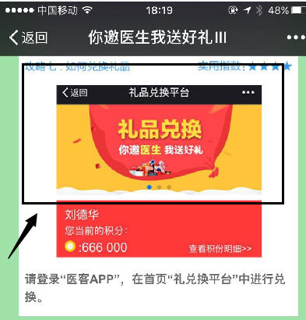

重新截图

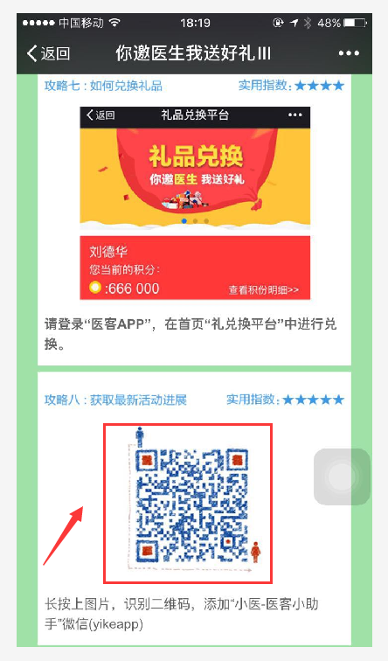

二维码改为：

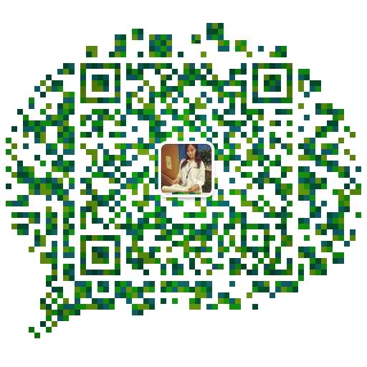

添加“小医”微信（yikeapp02）

替换下载医客链接

http://a.app.qq.com/o/simple.jsp?pkgname=com.hk515.docclient&ckey=CK1330455211210

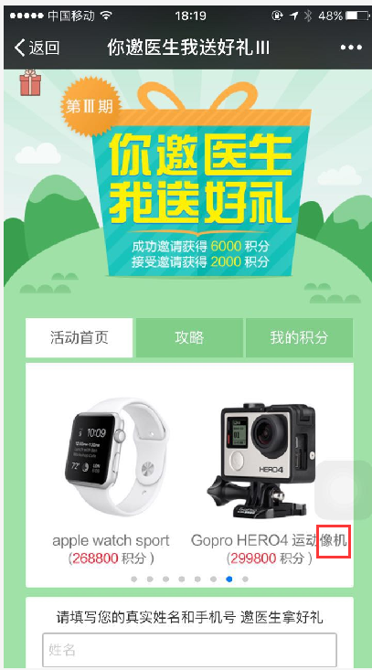

错别字，改为【相机】